ՀՀ ԿԱՌԱՎԱՐՈՒԹՅԱՆ ՊԱՐՏՔԻ ԿԱՌԱՎԱՐՄԱՆ 2020-2022 ԹՎԱԿԱՆՆԵՐԻ ՌԱԶՄԱՎԱՐԱԿԱՆ ԾՐԱԳՐԻ ՀԱՄԱՌՈՏԱԳԻՐ

ՀՀ կառավարության պարտքի կառավարման ռազմավարական ծրագիրը ներկայացնում է ՀՀ պետական բյուջեի դեֆիցիտի ֆինանսավորման համար անհրաժեշտ փոխառու միջոցների ներգրավման, ինչպես նաև ՀՀ կառավարության պարտքի պորտֆելի ռիսկերի կառավարման ռազմավարությունը: Այն եռամյա ծրագիր է, որը վերանայվում և հրապարակվում է տարեկան պարբերականությամբ՝ նպաստելով կառավարության պարտքի կանխատեսելի և թափանցիկ կառավարման ապահովմանը:
Պարտքի կառավարման նպատակների ամփոփելուց հետո երկրորդ բաժինը ներկայացնում է ՀՀ կառավարության պարտքի պորտֆելի նկարագրությունը` կենտրոնանալով ծախսերի և ռիսկերի ցուցանիշների վրա, երրորդ բաժինն ամփոփում է մակրոտնտեսական հիմնական ենթադրությունները, իսկ վերջին բաժինը ներկայացնում է պարտքի պորտֆելի ուղենշային ցուցանիշները:

I. ՀՀ կառավարության պարտքի կառավարման ռազմավարության նպատակները
ՀՀ կառավարության պարտքի կառավարման ռազմավարությունը մշակվում է 2008թ. ընդունված «Պետական պարտքի մասին» Հայաստանի Հանրապետության օրենքի դրույթներին համապատասխան:
«Պետական պարտքի մասին» ՀՀ օրենքի համաձայն, ՀՀ կառավարության պարտքի կառավարման հիմնական նպատակը կառավարության ֆինանսական կարիքների բավարարման մշտական հնարավորության ապահովումն է` երկարաժամկետ հատվածում նվազեցնելով պարտքի սպասարկման մեծությունը: Կառավարության պարտքի կառավարման նպատակներն են.
1) կառավարության պարտքի օպտիմալ կառուցվածքի ձևավորումը՝ հաշվի առնելով պոտենցիալ ռիսկերը,
2) պետական պարտքի կառավարման և դրամավարկային քաղաքականությունների համակարգումը:
- ՀՀ կառավարության պարտքի պորտֆելի ծախսերի ու ռիսկերի նկարագիրը

2018թ. տարեվերջին ՀՀ կառավարության ծախսերի և ռիսկերի ցուցանիշներն ունեցել են հետևյալ տեսքը.
Աղյուսակ 1. ՀՀ կառավարության պարտքի ծախսերի և ռիսկերի ցուցանիշները 31.12.2018թ. դրությամբ
 |  | Արտարժութային պարտք | Դրամային պարտք | Ընդամենը
ՀՀ կառավարության պարտքի ծավալը (մլրդ դրամ) |  | 2,494.8 | 588.1 | 3,082.9
ՀՀ կառավարության պարտքի ծավալը (մլն ԱՄՆ դոլար) |  | 5,157.1 | 1,215.7 | 6,372.9
ՀՀ կառավարության պարտք / ՀՆԱ, (%) |  | 41.5 | 9.8 | 51.3
Ծախսի ցուցանիշներ | Տոկոսավճար / ՀՆԱ, (%) | 1.3 | 1.0 | 2.3
Ծախսի ցուցանիշներ | Միջին կշռված տոկոսադրույքը (%) | 3.2 | 10.3 | 4.7
Վերաֆինանսավորման ռիսկ | Մինչև մարում միջին ժամկետը (տարի) | 8.6 | 9.1 | 8.7
Վերաֆինանսավորման ռիսկ | Մեկ տարվա ընթացքում մարվող պարտքի կշիռը (%) | 3.2 | 13.0 | 5.0
Տոկոսադրույքի ռիսկ | Մինչև վերաֆիքսում միջին ժամկետը (տարի) | 6.7 | 9.1 | 7.1
Տոկոսադրույքի ռիսկ | Առաջիկա տարում վերաֆիքսվող պարտքի կշիռը (% ընդամենի մեջ) | 21.4 | 13.0 | 19.8
Տոկոսադրույքի ռիսկ | ֆիքսված տոկոսադրույքով պարտքի կշիռը (% ընդամենի մեջ) | 81.4 | 100.0 | 85.0
Փոխարժեքի ռիսկ | Արտարժութային պարտքի կշիռը (% ընդամենի մեջ) | - | - | 80.9
Փոխարժեքի ռիսկ | Արտարժութային կարճաժամկետ պարտք (մարումներ և տոկոսագումարներ) / միջազգային պահուստներ, (%) | - | - | 7.2

Կատարված վերլուծությունը ցույց է տալիս, որ տոկոսադրույքի ռիսկը համեմատաբար ցածր է: Առանձնահատուկ ուշադրություն է դարձվում 2020 թվականին մարվող եվրապարտատոմսերի վերաֆինանսավորմանը (տե՛ս գծապատկեր 1-ը), որից բացի, վերաֆինանսավորման ռիսկը ևս համարվում է համեմատաբար ցածր: ՀՀ կառավարության պարտքի պորտֆելի հիմնական մտահոգությունն այն է, որ պարտքի պորտֆելն ամենաշատը ենթակա է փոխարժեքի ռիսկի ազդեցությանը: Հաշվի առնելով արտարժութային պարտքի մեծ կշիռը, փոխարժեքի շոկը կարող է զգալիորեն շեղել ՀՀ կառավարության պարտք / ՀՆԱ ցուցանիշի ուղղությունը և դանդաղեցնել այս ցուցանիշի գծով ձեռքբերված առաջընթացի տեմպը: Համաձայն ՀՀ կառավարության պարտքի կառավարման ռազմավարական ծրագրի, պետական բյուջեի դեֆիցիտի ֆինանսավորման ռազմավարությունը միտված է ավելացնելու դրամային պարտքի մասնաբաժինը:
Գծապատկեր 1. Կառավարության պարտքի մարումների գրաֆիկն ըստ գործիքակազմի 31.12.2018թ. դրությամբ
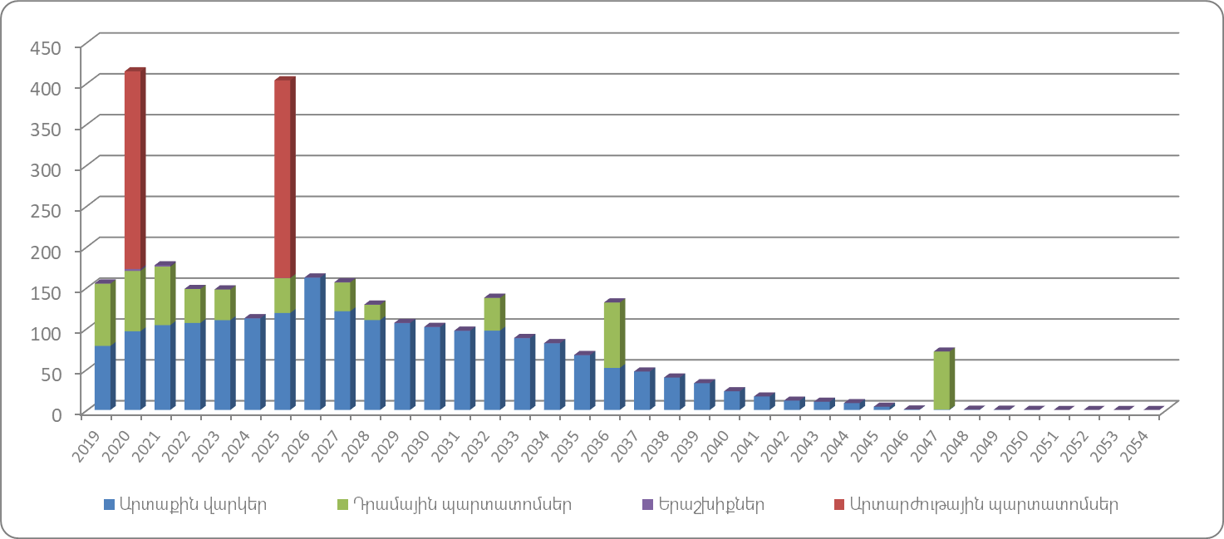

- Մակրոտնտեսական ենթադրությունները

ՀՀ կառավարության պարտքի ռազմավարության հիմքում ընկած են 2020-2022թթ. պետական միջնաժամկետ ծախսերի ծրագրի հետ համահունչ մակրոտնտեսական կանխատեսումներ: Մակրոտնտեսական ցուցանիշներն ու դրանց հետ կապված ռիսկերի վերլուծությունները մանրամասն ներկայացված են 2020-2022թթ. ՄԺԾԾ-ի «Մակրոտնտեսական վերլուծություններ և կանխատեսումներ» բաժնում:
Աղյուսակ 2. ՀՀ կառավարության պարտքի կառավարման ռազմավարության հիմքում ընկած հիմնական ցուցանիշները 2019-2022թթ. (մլրդ դրամ)

 |  |  | 2016 | 2017 | 2018 | 2019 | 2020 | 2021 | 2022
Իրական ՀՆԱ աճ (%) |  |  | 0.2 | 7.5 | 5.2 | 5.4 | 4.9 | 5.0 | 5.1
ՍԳԻ (ժամկետի միջինը, %) |  |  | -1.4 | 1.0 | 2.5 | 1.9 | 3.1 | 4.0 | 4.0
ՀՀ կառավարության գործառնությունները (% ՀՆԱ-ի նկատմամբ)
Եկամուտներ և դրամաշնորհներ |  |  | 23.1 | 22.2 | 22.3 | 24.1 | 24.5 | 24.4 | 24.7
Ծախսեր |  |  | 28.6 | 27.0 | 24.1 | 26.5 | 26.8 | 26.6 | 26.9
Կանխիկի հաշվեկշիռ |  |  | -5.5 | -4.8 | -1.8 | -2.3 | -2.3 | -2.2 | -2.2
ՀՀ կառավարության պարտք |  |  | 51.9 | 53.7 | 51.3 | 52.2 | 52.1 | 51.3 | 50.5
Արտաքին հատված
Ապրանքների և ծառայությունների արտահանում (ԱՄՆ դոլար) |  |  | 3,500 | 4,307 | 4,669 | 4,983 | 5,431 | 5,981 | 6,620
Ապրանքների և ծառայությունների ներմուծում (ԱՄՆ դոլար) |  |  | -4,516 | -5,710 | -6,583 | -6,912 | -7,350 | -7,841 | -8,392
Ընթացիկ հաշվի հաշվեկշիռ (% ՀՆԱ-ի նկատմամբ) |  |  | -2.3 | -2.4 | -9.1 | -7.0 | -6.6 | -5.7 | -4.6
Անվանական ՀՆԱ (միլիարդ դրամ) |  |  | 5,067 | 5,565 | 6,005 | 6,455 | 6,975 | 7,616 | 8,321
Հայաստանը, տնտեսական աճին նպաստելու համար, վերջին տարիներին շարունակում է առաջընթաց գրանցել մակրոտնտեսական և ֆինանսական կայունության պահպանման, ինչպես նաև կառուցվածքային բարեփոխումների իրականացման գործում: Տնտեսական ակտիվությունն ամրապնդվել է, և իրական տնտեսական աճը կլինի 4.5%-ի սահմաններում: Գնաճը շարունակում է վերահսկելի մնալ, չնայած միջնաժամկետ հատվածում այն մի փոքր աճում է: Արտաքին հատվածում ընթացիկ հաշվի աճող դեֆիցիտը դեռ ամբողջությամբ չի փոխհատուցվի կապիտալի ներհոսքի և տրանսֆերտների հաշվին:
Համախառը փոխառության կարիքի կանխատեսումը հետևյալն է.
Աղյուսակ 3. Ընդամենը ֆինանսավորման կարիք (միլիարդ դրամ)

 | 2017 փաստ | 2018 փաստ | 2019 կանխ. | 2020 կանխ. | 2021 կանխ. | 2022 կանխ.
Պետական բյուջեի առաջնային պակասուրդ, միլիարդ դրամ | (144.9) | 33.6 | 6.4 | 25.4 | 20.6 | 23.5
ՀՀ կառավարության պարտքի տոկոսավճար, միլիարդ դրամ | 122.1 | 139.0 | 158.0 | 183.0 | 189.6 | 207.9
ՀՀ կառավարության պարտքի մարում, միլիարդ դրամ | 185.4 | 187.4 | 191.3 | 500.6 | 280.0 | 292.7
Ընդամենը ֆինանսավորման կարիք, միլիարդ դրամ | 162.6 | 360.0 | 355.7 | 709.0 | 490.2 | 524.2
Ընդամենը ֆինանսավորման կարիք / ՀՆԱ, % | 2.9 | 6.0 | 5.5 | 10.2 | 6.4 | 6.3

2020թ. փոխառության կարիքի մեծությունը պայմանավորված է Եվրապարտատոմսերի մարմամբ:

- Ուղենշային ցուցանիշները

ՀՀ կառավարության պարտքի պորտֆելի ծախսերի և ռիսկերի վերլուծության արդյունքները ցույց են տալիս, որ պարտքի պորտֆելն ամենաշատը ենթակա է փոխարժեքի ռիսկի ազդեցությանը: Այդ իսկ պատճառով, ՀՀ կառավարությունն առաջնային է համարում պետական գանձապետական պարտատոմսերի շուկայի շարունակական զարգացումը և ներքին շուկայից փոխառությունների ներգրավման ծավալի աճը: 2020-2022թթ. ժամանակահատվածում նախատեսվում է ավելացնել ներքին փոխառու զուտ միջոցների հաշվին դեֆիցիտի ֆինանսավորման կշիռը.
Գծապատկեր 2. Ներքին և արտաքին փոխառու զուտ միջոցների հաշվին դեֆիցիտի ֆինանսավորման կառուցվածքը 2017-2022թթ.
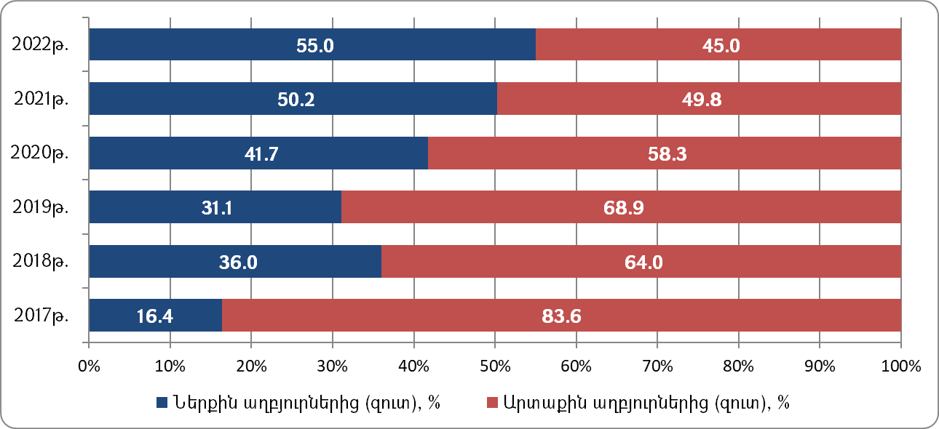
ՀՀ կառավարության պարտքի կառավարման ռազմավարությունը սահմանում է պարտքի պորտֆելի ռիսկերի ուղենշային ցուցանիշներ, որոնց նպատակն է որոշակի սահմանափակումների միջոցով պահպանել փոխարժեքի, տոկոսադրույքի և վերաֆինանսավորման ռիսկերը վերահսկելիության շրջանակներում: Այդ ուղենշային ցուցանիշները ներկայացված են աղյուսակ 4-ում.
Աղյուսակ 4. ՀՀ կառավարության պարտքի պորտֆելի 2020-2022թթ. ուղենշային ցուցանիշները
 | Ուղենիշ
Վերաֆինանսավորման ռիսկ
Մինչև մարում միջին ժամկետը | 8 – 11 տարի
Առաջիկա տարվա ընթացքում մարվող պետական գանձապետական պարտատոմսերի (ՊԳՊ) կշիռը ՊԳՊ-երի ծավալի մեջ (տարեվերջին) | առավելագույնը 20%
Տոկոսադրույքի ռիսկ
Ֆիքսված տոկոսադրույքով պարտքի կշիռն ընդամենը պարտքի մեջ | առնվազն 80%
Փոխարժեքի ռիսկ
Ներքին պարտքի կշիռն ընդամենը պարտքի մեջ | առնվազն 20%
ՀՀ դրամով ներգրավված պարտքի կշիռն ընդամենը պարտքի մեջ | առնվազն 20%

Կարևոր է նշել, որ միայն ՀՀ կառավարության պարտքի կառավարման ոլորտում իրականացվող միջոցառումները բավարար չեն ՀՀ կառավարության ներքին պարտքի շուկան էականորեն զարգացնելու համար: Ներքին պարտքի շուկայի զարգացման և ներդրողների բազայի ընդլայնման նախապայմաններից է նաև ֆինանսական շուկայի այլ հատվածների (կենսաթոշակային, ապահովագրական և այլն) հետագա զարգացումը:
ՀՀ կառավարությունը միջնաժամկետ հատվածում շարունակելու է ՀՀ կառավարության պարտքի մարման գրաֆիկի հարթեցման և վերաֆինանսավորման ռիսկի նվազեցմանն ուղղված գործողությունները՝ կիրառելով իրացվելիության կառավարման այնպիսի գործիքներ, ինչպիսիք են կանխիկի բուֆերի ձևավորումը, հետգնումների ու փոխանակումների իրականացումը:
Հավելված

ՀՀ կառավարության պարտքը բնութագրող 2017-2018թթ. փաստացի, 2019թ. պետական բյուջեի ծրագրային և 2019-2022թթ. կանխատեսումային ցուցանիշները

Աղյուսակ 5. ՀՀ կառավարության պարտքի հիմնական ցուցանիշները 2017-2022թթ (մլրդ դրամ)
 | 2017թ. փաստ. | 2018թ. փաստ. | 2019թ. պետբյուջեի ծրագիր | 2019թ. կանխ. | 2020թ. կանխ. | 2021թ. կանխ. | 2022թ. կանխ.
Կառավարության պարտք | 2,988.4 | 3,082.9 | 3,361 | 3,370.6 | 3,636.7 | 3,909.7 | 4,204.9
% ՀՆԱ-ի նկատմամբ | 53.7 | 51.3 | 49.7 | 52.2 | 52.1 | 51.3 | 50.5
Ըստ ռեզիդենտության
կառավարության ներքին պարտք | 619.5 | 672.4 | 731.2 | 748.8 | 837.9 | 947.2 | 1,078.1
կառավարության արտաքին պարտք | 2,368.9 | 2,410.4 | 2,629.7 | 2,621.7 | 2,798.8 | 2,962.5 | 3,126.8
Ըստ գործիքակազմի
արտաքին վարկեր և փոխառություններ | 1,946.6 | 2,002.7 | 2,210.8 | 2,210.0 | 2,378.8 | 2,534.1 | 2,689.5
պետական գանձապետական պարտատոմսեր | 549.7 | 588.1 | 655.6 | 655.6 | 745.6 | 855.6 | 985.6
արտարժութային պետական պարտատոմսեր | 484.1 | 483.8 | 486.6 | 496.9 | 506.3 | 515.9 | 525.7
արտաքին երաշխիքներ | 3.6 | 3.9 | 3.9 | 3.9 | 4.0 | 4.1 | 4.1
ներքին երաշխիքներ | 4.4 | 4.4 | 4.1 | 4.2 | 2.1 | 0.2 | 0.0
Կառավարության պարտքի տոկոսավճար | 122.1 | 139.0 | 158.0 | 158.0 | 183.0 | 189.6 | 207.9
Տոկոսավճար / պետական բյուջեի ծախսեր (%) | 8.1 | 9.6 | 9.6 | 9.6 | 9.8 | 9.4 | 9.3
Տոկոսավճար / պետական բյուջեի սեփական (առանց դրամաշնորհներ) եկամուտներ (%) | 10.0 | 10.4 | 10.8 | 10.8 | 10.8 | 10.3 | 10.2
Տոկոսավճար / ՀՆԱ (%) | 2.2 | 2.3 | 2.3 | 2.4 | 2.6 | 2.5 | 2.5

Աղյուսակ 6. Պետական պարտատոմսերի ցուցանիշները 2017-2022թթ.
 | 2017թ. փաստ. | 2018թ. փաստ. | 2019թ. պետբյուջեի ծրագիր | 2019թ. կանխ. | 2020թ. կանխ. | 2021թ. կանխ. | 2022թ. կանխ.
Պետական գանձապետական պարտատոմսեր, մլրդ դրամ | 549.7 | 588.1 | 655.6 | 655.6 | 745.6 | 855.6 | 985.6
% ՀՆԱ-ի նկատմամբ | 9.9 | 9.8 | 9.7 | 10.2 | 10.7 | 11.2 | 11.8
ըստ մարման մնացած օրերի, մլրդ դրամ
Մինչև 1 տարի | 90.1 | 76.1 | 91.5 | 91.5 | 115.0 | 115.5 | 134.0
1-5 տարի | 222.6 | 224.5 | 298.5 | 298.5 | 314.2 | 409.6 | 452.5
5-ից ավելի տարի | 237.1 | 287.5 | 265.5 | 265.5 | 316.4 | 330.4 | 399.0
ըստ մարման մնացած օրերի կշիռը (%) | 100 | 100 | 100 | 100 | 100 | 100 | 100
Մինչև 1 տարի | 16.4 | 12.9 | 14.0 | 14.0 | 15.4 | 13.5 | 13.6
1-5 տարի | 40.5 | 38.2 | 45.5 | 45.5 | 42.1 | 47.9 | 45.9
5-ից ավելի տարի | 43.1 | 48.9 | 40.5 | 40.5 | 42.4 | 38.6 | 40.5
Միջին տոկոսադրույք (%) | 13.1 | 12.3 | 12.0 | 12.0 | 11.5 | 11.3 | 11.1
Միջին ժամկետայնություն (տարի) | 7.6 | 9.1 | 10.1 | 10.1 | 10.2 | 10.3 | 10.4
Արտարժութային պետական պարտատոմսեր, մլն ԱՄՆ դոլար | 1,000.1 | 1,000.1 | 1,000.1 | 1,000.1 | 1,000.0 | 1,000.0 | 1,000.0
% ՀՆԱ-ի նկատմամբ | 8.7 | 8.1 | 7.2 | 7.7 | 7.3 | 6.8 | 6.3
Միջին տոկոսադրույք (%) | 6.9 | 6.9 | 6.9 | 6.9 | 7.5 | 7.5 | 7.5
Միջին ժամկետայնություն (տարի) | 5.0 | 4.2 | 3.0 | 3.0 | 6.9 | 5.9 | 4.9

Աղյուսակ 7. ՀՀ կառավարության վարկերի և փոխառությունների ցուցանիշները 2017-2022թթ.
(մլն ԱՄՆ դոլար)
 | 2017թ. փաստ. | 2018թ. փաստ. | 2019թ. պետբյուջեի ծրագիր | 2019թ. կանխ. | 2020թ. կանխ. | 2021թ. կանխ. | 2022թ. կանխ.
Կառավարության վարկեր և փոխառություններ | 4,021.0 | 4,140.0 | 4,543.8 | 4,448.1 | 4,698.6 | 4,911.9 | 5,116.1
% ՀՆԱ-ի նկատմամբ | 35.0 | 33.4 | 32.7 | 34.2 | 34.1 | 33.3 | 32.3
Ըստ ռեզիդենտության
արտաքին վարկեր և փոխառություններ | 4,021.0 | 4,140.0 | 4,543.8 | 4,448.1 | 4,698.6 | 4,911.9 | 5,116.1
ներքին վարկեր և փոխառություններ | - | - | - | - | - | - | -
Ըստ վարկատուի
միջազգային ֆինանսական կառույցներից | 3,167.2 | 3,185.7 | 3,357.0 | 3,294.7 | 3,480.7 | 3,652.9 | 3,849.2
օտարերկրյա պետություններից | 829.2 | 931.6 | 1,166.0 | 1,132.8 | 1,199.1 | 1,242.4 | 1,252.5
առևտրային բանկերից | 24.6 | 22.7 | 20.8 | 20.5 | 18.8 | 16.6 | 14.5
Միջին տոկոսադրույք (%) | 2.1 | 2.4 | 2.8 | 2.7 | 2.7 | 2.7 | 2.7
Միջին ժամկետայնություն (տարի) | 10.4 | 9.7 | 9.2 | 9.2 | 8.8 | 8.4 | 8.1

ՀՀ կառավարության պարտքի կառավարման 2020-2022թթ. ռազմավարական ծրագիրը հաստատվել է ՀՀ կառավարության 2019թ. հուլիսի 10-ի N 900-Ն որոշմամբ

